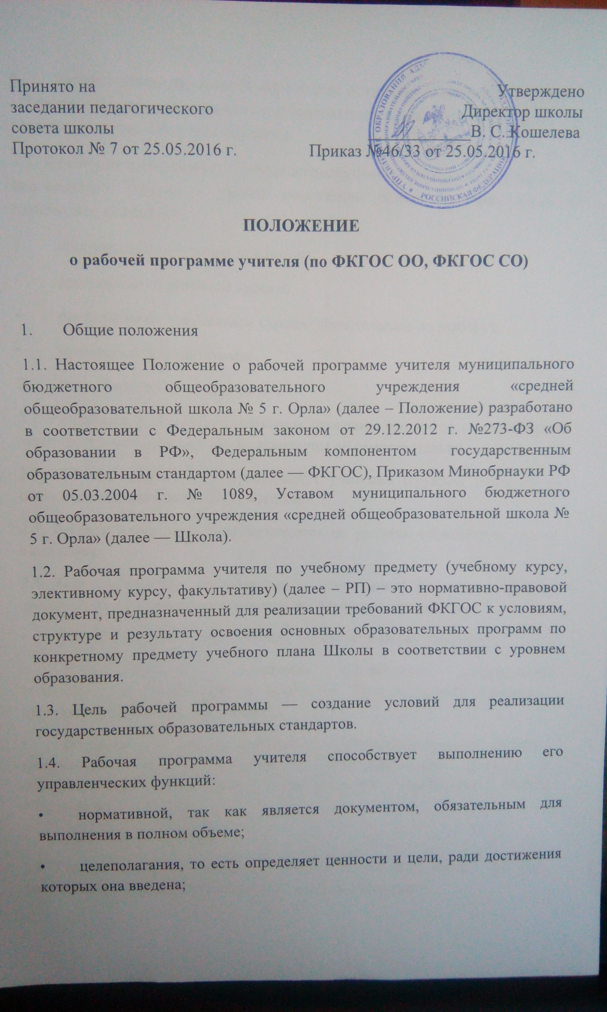• организационной, то есть определяет логическую последовательность усвоения элементов содержания (планирование), организационные формы и методы, средства и условия обучения;
1.5. К рабочим программам, которые в совокупности определяют содержание деятельности Школы в рамках реализации основной образовательной программы, относятся:
• программы по учебным предметам;
• программы по учебным курсам;
• программы по элективным курсам (обязательные по выбору);
• программы факультативов.
2. Разработка рабочей программы
2.1. Разработка и утверждение рабочих программ относится к компетенции образовательной организации и реализуется ей самостоятельно.
2.2. Рабочая программа разрабатывается учителем (группой учителей — школьным методическим объединением).
2.3. Рабочие программы разрабатываются по уровням образования или на один класс.
2.4. При составлении, согласовании и утверждении рабочей программы должно быть обеспечено ее соответствие следующим документам:
• Федеральному государственному образовательному стандарту;
• УМК, примерной программе дисциплины, утвержденной Министерством образования и науки РФ (или авторской программе, прошедшей экспертизу и апробацию);
• федеральному перечню учебников, утвержденных, рекомендованных (допущенных) к использованию в образовательном процессе в образовательных учреждениях, реализующих программы общего образования;
• учебному плану Школы.
2.5. Рабочая программа учебного предмета может быть единой для всех работающих в данной школе учителей или индивидуальной.
2.6. Рабочая программа является основой для создания учителем календарно-тематического планирования учебного курса на каждый учебный год.
2.7. Если в примерной или авторской программе не указано распределение часов по разделам и темам, а указано только общее количество часов, учитель в рабочей программе распределяет часы по разделам и темам самостоятельно, ориентируясь на используемые учебно-методические комплексы и индивидуальные особенности обучающихся.
3. Структура и структурные элементы рабочей программы:
• Титульный лист (см. Приложение 1). Титульный лист не нумеруются.
• Пояснительная записка: нормативно-правовые документы; цели, задачи, название УМК.
• Тематическое планирование (или учебно-тематический план) в табличном выражении: раздел или тема/ часы (см. Приложение 2).
• Календарно-тематическое планирование в табличной форме: № урока/ тема урока / количество часов (планируемое и фактическое)/ дата проведения (планируемая и фактическая)/. Учитель может, по своему усмотрению, вносить в таблицу дополнительную информацию и увеличить количество граф (см. Приложение 3). Календарно – тематическое является необязательным. Составляется на усмотрение учителя.
4. Рассмотрение и утверждение рабочей программы
4.1. Учитель представляет рабочую программу на заседание школьного методического объединения учителей-предметников (далее - ШМО) на предмет соответствия установленным требованиям. В протоколе заседания ШМО учителей-предметников указывается факт соответствия Рабочей программы требованиям ФКГОС и данного Положения; на титульном листе делается отметка о рассмотрении.
4.2. Руководитель ШМО представляет РП на согласование заместителю директора по УВР, который анализирует ее на предмет соответствия учебному плану Школы, требованиям структуры и структурного наполнения. По итогам согласования РП заместитель директора по УВР составляет справку, где обосновывает согласование/несогласование РП.
4.3. На основании справки, предоставленной директору Школы, он принимает решение об утверждении РП, на титульном листе делается об этом пометка.
5. Индивидуальная подготовка учителя к уроку осуществляется на основании календарно-тематического планирования в виде конспекта урока.

Приложение 1

Муниципальное бюджетное общеобразовательное учреждение –
средняя общеобразовательная школа № 5 г. Орла

Рассмотрено на заседании МО  Протокол № ___  от ________20__ г.  Руководитель МО__ | Согласовано Зам. директора по УВР  ________________ | Утверждено  Директор школы  _____В. С. Кошелева  Приказ №___  от______20___г.

Рабочая программа предмета (курса)

__________класс(ы)

Должность
ФИО

20___г.

Приложение 2

№ | Наименование разделов, тем | Количество часов

Приложение 3

Календарно-тематическое планирование

№ | Тема урока | Количество часов |  | Дата проведения |  | Примечание
 |  | План | Факт | План | Факт

